Hallo liebe Waldvereinsfreunde,

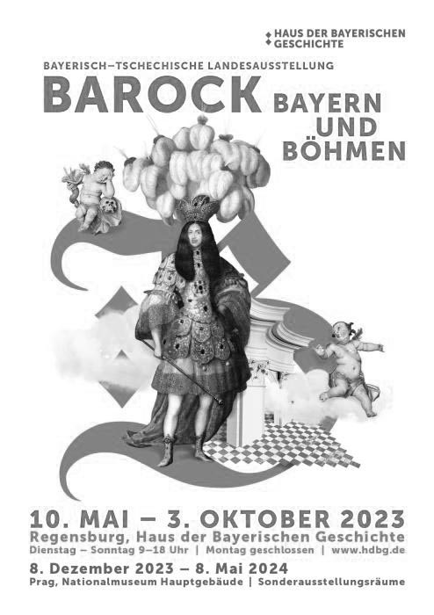
wir haben für Sie einen Besuch der Landesaustellung mit Führung „Barock! Bayern und Böhmen“ organisiert. Es ist eine Geschichte von Krise und Wiederaufbau: Am Anfang steht die Tragödie des Dreißigjährigen Krieges. Bayern ist einer der großen Spieler, erkämpft für den Habsburger Kaiser Böhmen und gewinnt die Kurfürstenwürde. Am Altstädter Ring in Prag wütet das kaiserliche Strafgericht. Böhmen muss wieder katholisch werden. Bayern ist über Jahrzehnte Kriegsgebiet und zählt am Ende zu den Verlierern. Nach der Katastrophe geht es um den Wiederaufbau. Seine Form findet er im Barock – in Böhmen wie in Bayern.

Aus den Verwüstungen entsteht ein gemeinsamer Kulturraum: Bauboom herrscht in beiden Ländern. Der Barock wird zelebriert. Die Bayerisch-Tschechische Landesausstellung in Regensburg und Prag vermittelt mit über 150 hochrangigen Originalen vorwiegend aus beiden Ländern die Vielfalt und den Reichtum einer Epoche großer Leidenschaften, von Abgründen und Illusionen, Himmel und Hölle.

Der Besuch der Ausstellung mit Führung findet am Freitag den 21. Juli.2023 um 15:30 Uhr im Haus der Bayerischen Geschichte in Regensburg statt. Eine Anmeldung ist unbedingt erforderlich, da nur eine beschränkte Anzahl von 25 Personen zugelassen ist. Der Eintrittspreis mit Führung beträgt 15,00 €. Treffpunkt zur Besichtigung ist um 15:15 Uhr in der Halle des Museums - Haus der Bayerischen Geschichte – an der Donaulände. Eintrittsgeld bitte abgezählt bereithalten.

Anmeldung bei Frau Maria-Theresia Kretschmer
Telefonisch – 0941 23357 oder
per Mail - kretschmaresa@web.de

Bitte beachten:
Die Anmeldung zu dieser Veranstaltung ist verbindlich. Eine Stornierung der Anmeldung ist bis 48 Std. vor Beginn kostenfrei. Nach diesem Zeitpunkt oder bei Nichtantritt der Veranstaltung werden 100% der Kosten berechnet.

Waldverein Regensburg e. V.
Sachgebiet Kultur / Geschäftsleitung

